Caravan Salon 2026: REICH macht Innovation erlebbar
Water Solutions Experience, Innovation-Trailer und die Premiere des neuen easydriver LevelDrive zeigen Caravan-Technik im realen Einsatz

Eschenburg, Juli 2026 – Wer den REICH Messestand auf dem Caravan Salon 2026 besucht, erlebt Caravan-Technik in Aktion. In Halle 14, Stand C07, präsentiert sich das Unternehmen aus Eschenburg als Technologie und Lösungspartner für modernes Caravaning. Statt einer klassischen Produktausstellung erwartet die Besucher eine Erlebniswelt, in der Funktionen, Anwendungen und technische Zusammenhänge im Mittelpunkt stehen.

Mit der neuen Water Solutions Experience und dem easydriver Innovation-Trailer macht REICH sichtbar, was Caravan-Technik im Alltag meist im Verborgenen leistet. Besucher erleben Lösungen für Wasserversorgung, Rangieren, Komfort und Sicherheit direkt im Einsatz und verfolgen Schritt für Schritt, wie die einzelnen Systeme aufgebaut sind und zusammenarbeiten. „Auf dem Caravan Salon zeigen wir, wie unsere Lösungen funktionieren und welchen Nutzen sie im Alltag bieten. Besucher erleben Technik im Einsatz und erfahren, wie viel Entwicklungsarbeit und Praxiserfahrung in jedem System steckt“, erklärt Steffen Bender, Geschäftsführer der REICH GmbH.

Water Solutions Experience macht Wassertechnik verständlich
Mit der Water Solutions Experience stellt REICH Water Solutions die komplette Wasserversorgung im Caravan in den Mittelpunkt. Statt einzelner Produkte zeigt die Präsentation vollständige Systemlösungen und deren Zusammenspiel.
Live-Demonstrationen, technische Schnittmodelle und geöffnete Komponenten geben Einblicke in Entwicklung, Konstruktion und Funktion. Besucher verfolgen den Weg des Frischwassers vom Befüllstutzen über Pumpen und Leitungen bis zur Armatur und erleben dabei das Zusammenspiel aller Komponenten. Die Filtersysteme myclean®water active und myclean®water sterile, das modulare Versorgungsklappen System Smart Supply sowie Armaturen und Pumpen werden als Bestandteile kompletter Wassersysteme gezeigt. Im Fokus stehen dabei die technische Kompetenz von REICH, die eigene Entwicklung und Fertigung am Standort Eschenburg sowie die Erfüllung höchster Anforderungen an Hygiene und Trinkwasserqualität.

Innovation-Trailer zeigt easydriver Lösungen im Einsatz
Während die Water Solutions Experience die technische Tiefe sichtbar macht, setzt der neue easydriver Innovation-Trailer auf Bewegung und Interaktion. Hier demonstriert REICH zahlreiche easydriver Lösungen direkt am Fahrzeug. Statt einzelner Produkte erleben Besucher komplette Systeme im Zusammenspiel. Regelmäßige Live-Vorführungen machen Funktionen direkt nachvollziehbar und zeigen den praktischen Nutzen für Caravan-Besitzer.
Ein besonderer Höhepunkt ist die Premiere des neuen easydriver LevelDrive. Das intelligente System kombiniert Rangieren und automatisches Nivellieren zu einem durchgängigen Prozess. Nach dem Positionieren des Caravans übernimmt das System die waagerechte Ausrichtung nahezu selbstständig und sorgt für einen sicheren Stand auf dem Stellplatz.
Ebenfalls live zu erleben sind der Rangierantrieb easydriver infinity sowie die technische Studie Easy Wheel active AI zum automatisierten Ankuppeln. Ergänzt wird die Präsentation durch Sicherheitslösungen wie die Reifendrucküberwachung safetyre, Totwinkel-Kamerasysteme und weitere Assistenzsysteme für mehr Sicherheit unterwegs.

Technik verstehen. Lösungen erleben.
Mit dem neuen Messekonzept verfolgt REICH ein klares Ziel. Die Besucher sollen das Unternehmen nicht nur als Hersteller einzelner Produkte wahrnehmen, sondern als innovativen Lösungsanbieter für modernes Caravaning.
„Besonders im Zusammenspiel entfalten unsere Lösungen ihren vollen Nutzen. Genau dieses Zusammenspiel zeigen wir auf dem Caravan Salon. So wird erlebbar, wie REICH das Reisen einfacher, komfortabler und sicherer macht“, erläutert Steffen Bender.
Besucher finden REICH auf dem Caravan Salon 2026 in Halle 14, Stand C07.

Bildmaterial:

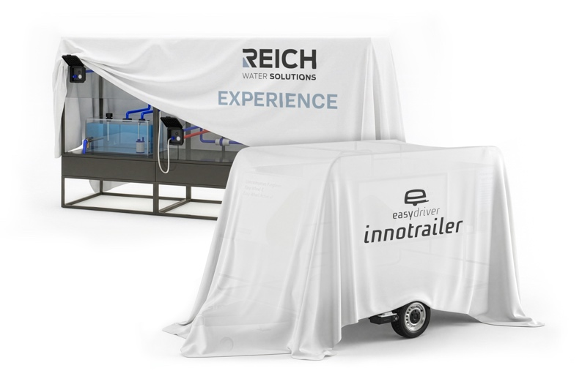

Bildunterschrift:
Erste Einblicke in die neue Water Solutions Experience und den easydriver Innovation-Trailer geben verhüllte Modellansichten. Sie zeigen bereits die Richtung des neuen Messeauftritts, ohne zu viel zu verraten. Die vollständige Präsentation wird erstmals auf dem Caravan Salon 2026 enthüllt.
.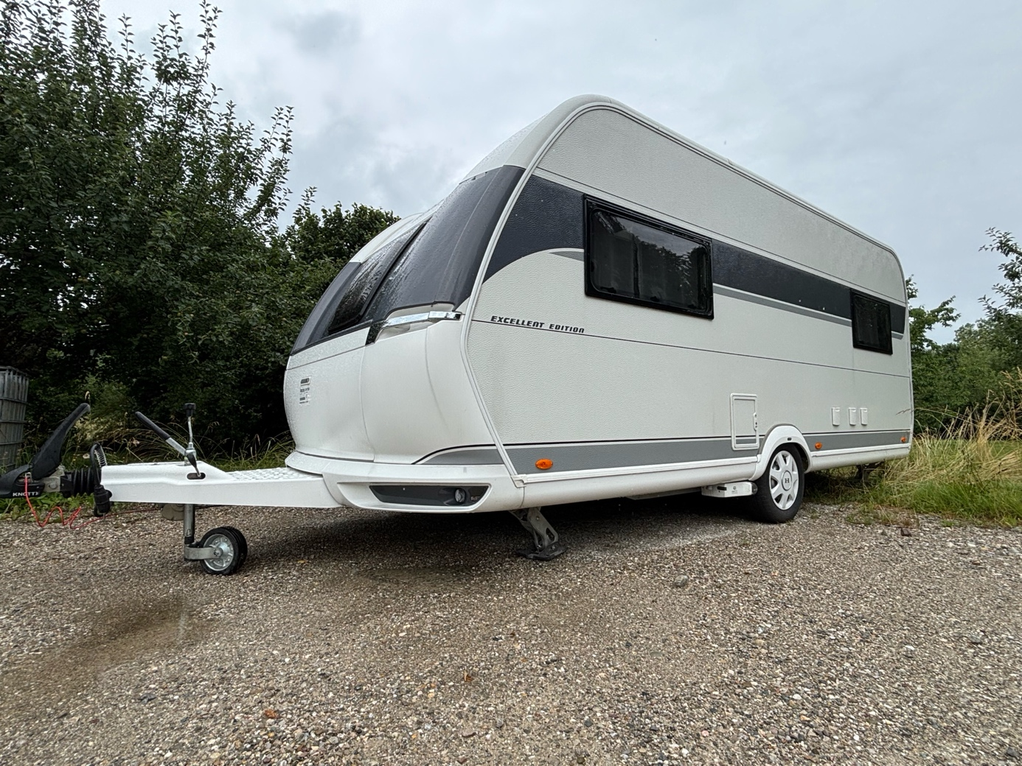

Bildunterschrift:
Rangierantrieb und Hubstütze arbeiten beim neuen easydriver LevelDrive als intelligentes System zusammen und richten den Caravan nahezu selbstständig aus. Das spart Zeit, Kraft und Nerven und sorgt für einen sicheren, waagerechten Stand.

Über die REICH GmbH:
Die REICH GmbH mit Hauptsitz in Eschenburg (Hessen) ist seit 1975 Spezialist für Wasserversorgung und Caravaning-Technik. Mit den Marken REICH Water Solutions und easydriver entwickelt und produziert das Familienunternehmen mit 240 Mitarbeitern Systeme für Wasser, Sicherheit und Komfort im mobilen Reisen. Internationale Hersteller sowie der Zubehörhandel vertrauen auf die Qualität aus Eschenburg.

Pressekontakt:
Gero Weidemann
FederhenSchneider GmbH
gero.weidemann@federhenschneider.de
T: +49(0)2774-9305-0
F: +49(0)2774-9305-90
info@reich-web.com
www.reich-web.com
REICH GmbH
Regel- und Sicherheitstechnik
Ahornweg 37
35713 Eschenburg

